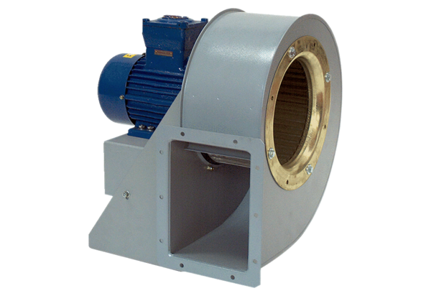Souffleur centrifuge GRM HD 45/6 ExUnité de conditionnement : 1 pièceGamme: C
Numéro de référence : 0073.0418Fabricant : MAICO

